Net Framework 4.5.1 dan WirelessMon version 2.0

Wahyu Novitasari
Wahyunovitasari703@gmail.com
http://wahyunovita13.blogspot.com/

Lisensi Dokumen:
Copyright©2003-2007IlmuKomputer.Com
Seluruh dokumen di IlmuKomputer.Com dapat digunakan, dimodifikasi dan disebarkansecarabebasuntuktujuanbukankomersial(nonprofit),dengansyarat tidakmenghapus ataumerubahatributpenulisdanpernyataancopyrightyang disertakandalamsetiapdokumen.Tidakdiperbolehkan melakukanpenulisanulang, kecualimendapatkanijinterlebihdahuludariIlmuKomputer.Com.

Pengertian Net Framework
NET Framework dirancang khusus sehingga pengguna di seluruh dunia dapat secara mandiri mengembangkan aplikasi untuk sistem operasi Windows mereka. Ini berisi media CLR, dan perpustakaan kelas. NET Framework. Pada gilirannya, perpustakaan menggabungkan satu set kelas, interface, dan jenis nilai yang didukung oleh berbagai teknologi. Berkat. NET Framework Anda miliki Anda lingkungan eksekusi dikelola luas, dan dengan itu kesempatan untuk mengintegrasikan dengan berbagai bahasa pemrograman yang paling populer. Dalam dokumentasi. NET Framework berisi panduan lengkap yang memberikan informasi tentang perpustakaan kelas, penyelidikan umum, dan petunjuk langkah demi langkah untuk mereka yang pertama kali dihadapkan dengan program ini.

Fitur utama:
- Dukungan untuk sejumlah besar informasi, bahkan pada platform 64-bit
- Otomatis latar belakang pengumpulan sampah
- Dalam konsol mendukung Unicode

Sistem operasi:
- Windows

Lisensi perangkat lunak:
- Freeware
- Sebelumnya Net Framework itu sendiri Adalah sebuah perangkat lunak (Software) yang digunakan terutama pada Sistem Operasi Microsoft Windows. Net Framework merupakan suatu lingkungan kerja untuk memudahkan pengembangan dan eksekusi berbagai macam bahasa pemrograman dan kumpulan library agar dapat bekerja sama dalam menjalankankan aplikasi berbasis Windows.
- Umumnya komputer hanya memiliki satu bahasa yaitu (assembly), maka ketika anda mendeveloved sebuah aplikasi dengan bahasa .Net komputer tidak akan memahami bahasa tersebut. Oleh sebab itu diperlukan sebuah software (penerjemah) untuk bisa menjalankannya. Tidak heran beberapa software tidak bisa berjalan dengan baik (error) pada sebuah komputer jika bahasa yang digunakannya berbeda. Itulah gunanya menggunakan .Net Framework sebagai penerjemah bahasa tersebut. Inilah funggsi utama dari .Net Framework yaitu sebagai penerjemah atau mengeksekusi sebuah software agar dapat dijalankan.
- Biasanya pada sebuah sistem operasi dalam hal ini windows biasanya sudah terdapat .Net Framework, namun belum tentu software tersebut aktif dan dapat digunakan, untuk itu dalam beberapa sistem operasi windows perlunya install / aktifkan secara manual.
Cara Menggunakan aplikasi Net Frammework
- Setelah software net framework di unduh → buka software net framework → klik softawarenya → baru muncul layar Net Framework → lalu klik Install.
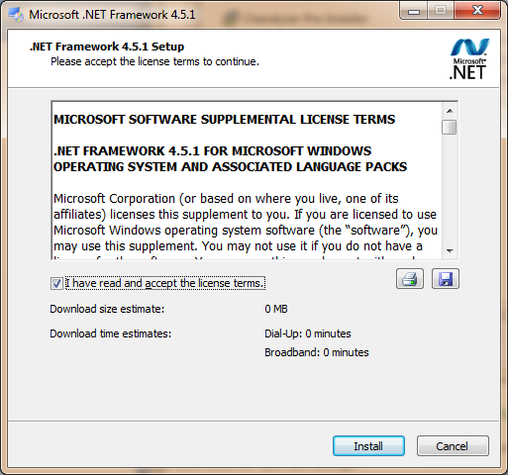
- Menunggu loading instalasi.
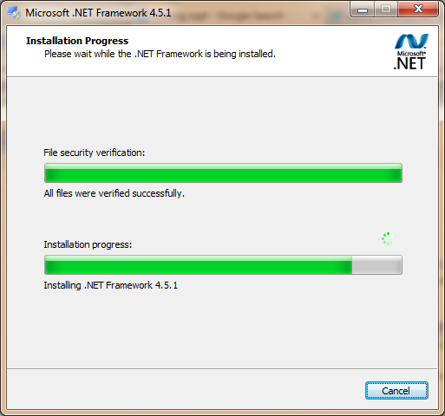
- Setelah itu instalasi selesai
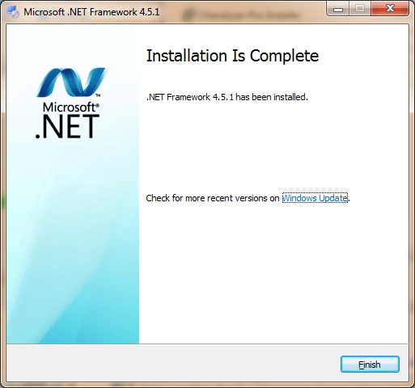
- Muncul jendela untuk merestart komputer atau tidak → pilih restart Now.
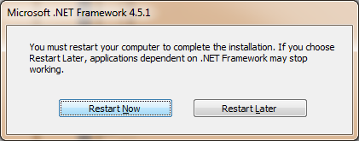
Referensi
http://id.vessoft.com/software/download/netframework
http://aliandika.wordpress.com/2012/11/24/cara-install-net-framework-di-windows-7/

WirelessMon 2.0

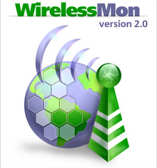
WirelessMon adalah perangkat lunak yang memungkinkan pengguna untuk memonitor status nirkabel WiFi adapter(s) dan mengumpulkan informasi tentang dekat titik akses nirkabel dan hot spot secara real time. WirelessMon dapat log informasi yang terkumpul ke dalam sebuah file.
Selain itu juga menyediakan grafik komprehensif sinyal tingkat dan real time IP dan WiFi 802.11 statistik.Lakukan verifikasi konfigurasi jaringan 802.11 benar, WiFi tes hardware dan device driver yang berfungsi dengan benar.
Memeriksa tingkat sinyal dari jaringan WiFi lokal Anda dan di dekatnya jaringan, membantu menemukan sumber-sumber gangguan ke jaringan Scan untuk hot spot di daerah Anda. Membuat peta kekuatan sinyal luas.
GPS dukungan untuk penebangan dan pemetaan kekuatan sinyal, dengan benar menemukan antena nirkabel Anda. Pastikan pengaturan keamanan untuk lokal akses poin, ukuran kecepatan jaringan & throughput dan melihat data yang tersedia harga bantuan cek jangkauan jaringan Wifi dan jangkauan.
  - Membuka file WirelessMon → klik softwarenya → maka akan muncul laya jendela pada gambar dibawah ini → klik Next.
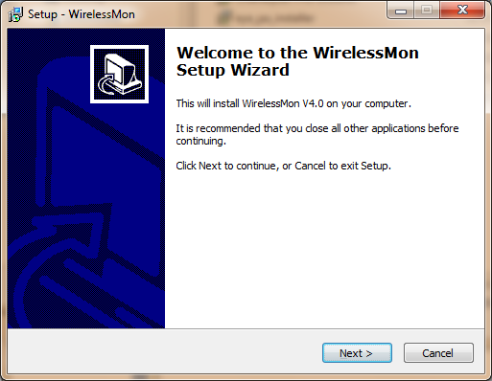
  - Selanjutnya masuk pada jendela License Agreement → pilih I accept the agreement → klik Next.
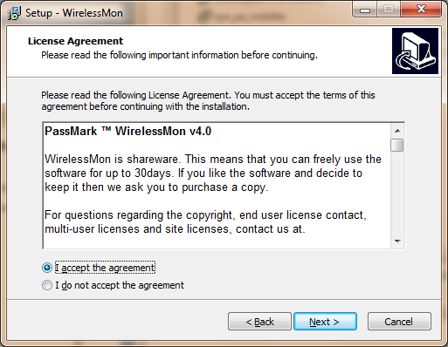
  - Selanjutnya masuk pada jendela Select Destination Location yaitu mencari lokasi untuk menginstall software wirelessmon ini,misal di C → klik Next.
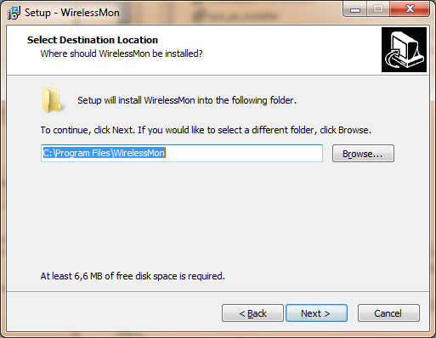
  - Pada jendela Select start menu folder dengan nama wirelessmon → lalu klik Next.
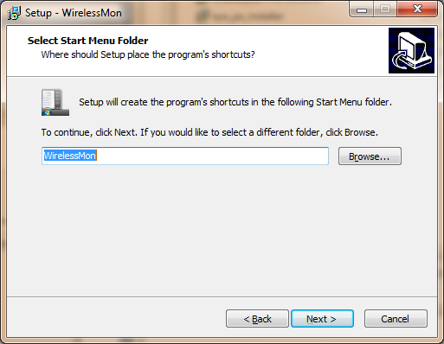
  - Masuk pada jendela Select Additional Tasks → klik Create adekstop icon (Bila tidak ingin di tampilakan pada dekstop maka tidak perlu di centang di abaikan) → klik Next.
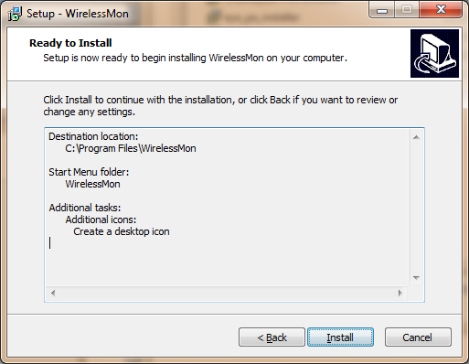
  - Pada jendela loading instalasi wirelessmon tunggu hingga beberapa saat.
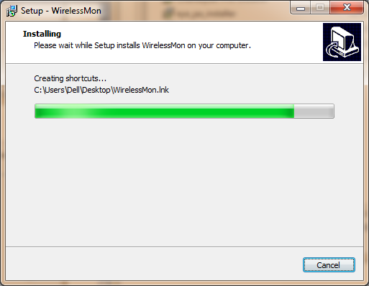

  - Instalasi sudah selesai→ finish.
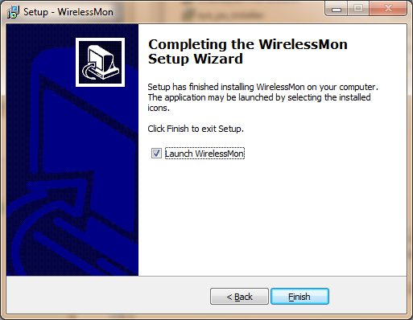
  - Masuk pada passmark wirelessmon → pilih Continue.
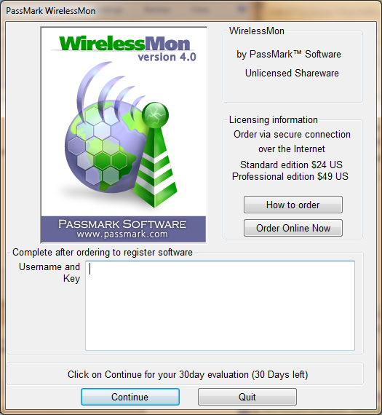
  - Tampilan awal wirelessmon yang belum terhubung dengan wifi.
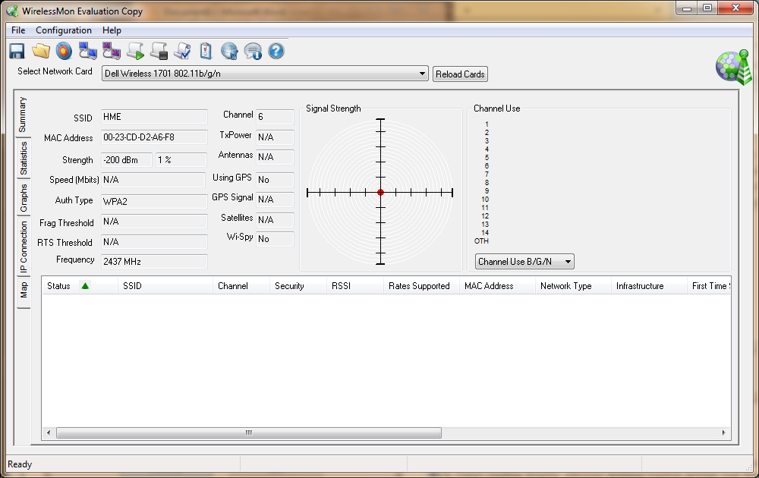
  - Tampilan wirelessmon yang banyak wifi yang etrhubung dengan laptop,namun yang digunakan yaitu wireless HME di PKM lama.
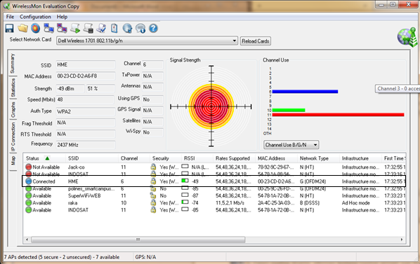
Referensi
http://familydotnet.blogspot.com/2012/01/wirelessmon-pro-201013.html

Biografi Penulis

Wahyu Novitasari lulusan dari SMK Texmaco sekarang melanjutkan di Politeknik Negeri Semarang semester 3 Jurusan Teknik Elektro Prodi Teknik Telekomunikasi.Mengikuti Himpunan Mahasiswa Elektro di Politeknik Negeri Semarang,Ingin bisa membuat Buku buatan sendiri email:wahyunovitasari703@gmail.com,http://wahyunovita13.blogspot.com/.

